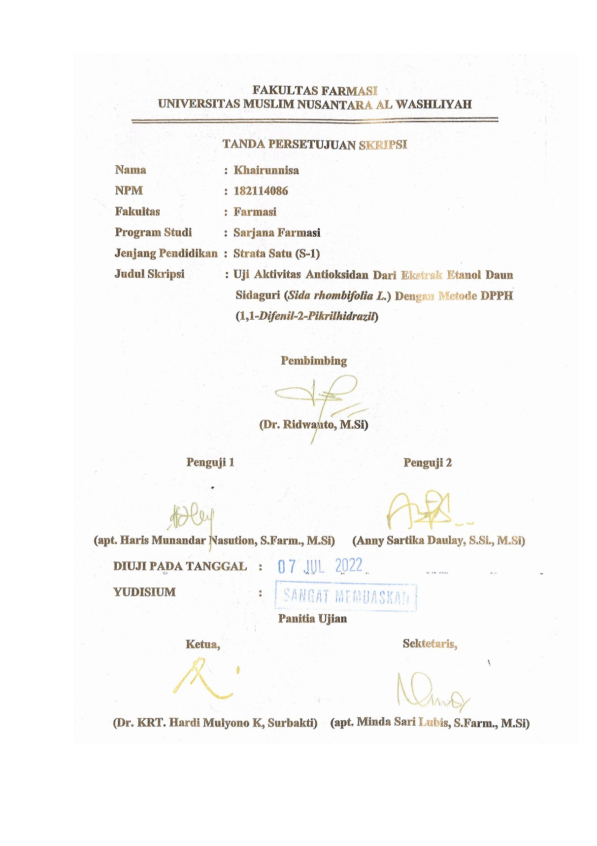
FAKULTAS FARMASI
UNIVERSITAS MUSLIM NUSANTARA AL WASHLIYAH

TANDA PERSETUJUAN SKRIPSI
Nama : Khairunnisa
NPM : 182114086
Fakultas : Farmasi
Program Studi : Sarjana Farmasi
Jenjang Pendidikan : Strata Satu (S-1)
Judul Skripsi : Uji Aktivitas Antioksidan Dari Ekstrak Etanol Daun Sidaguri (Sida rhombifolia L.) Dengan Metode DPPH (1,1-Difenil-2-Pikrilhidrazil)
Pembimbing

(Dr. Ridwanto, M.Si)
Penguji 1 Penguji 2

(apt. Haris Munandar Nasution, S.Farm., M.Si) (Anny Sartika Daulay, S.Si., M.Si)
DIUJI PADA TANGGAL :
YUDISIUM :
Panitia Ujian
Ketua, Sektetaris,

(Dr. KRT. Hardi Mulyono K, Surbakti) (apt. Minda Sari Lubis, S.Farm., M.Si)

